Образец оформления отчёта по Лабораторной работе.

К Г Э У | МИНИСТЕРСТВО ВЫСШЕГО ОБРАЗОВАНИЯ И НАУКИ РОССИЙСКОЙ ФЕДЕРАЦИИ  Федеральное государственное бюджетное образовательное учреждение  высшего образования  «КАЗАНСКИЙ ГОСУДАРСТВЕННЫЙ ЭНЕРГЕТИЧЕСКИЙ УНИВЕРСИТЕТ»  (ФГБОУ ВО «КГЭУ»)

Кафедра Информатики и информационных управляющих систем

ОТЧЁТ ПО ЛАБОРАТОРНОЙ РАБОТЕ №3
ПОСТРОЕНИЕ ПРОГРАММ С АЛГОРИТМАМИ ВЕТВЛЕНИЯ

Исполнитель: | Соловьёв Леонид
Группа: | ПИ-1-22

Казань – 2022
1.1
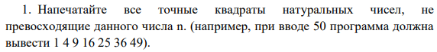
Код
#include <cmath>
#include <iostream>
#include <locale>

int main() {
setlocale(LC_ALL, "Russian");
unsigned int n = 0;
std::cout << "Введите число до которого нужно найти квадраты чисел: "; std::cin >> n;
unsigned int i = floor(sqrt(n)), k = 1;
while (k <= i) {
std::cout << pow(k, 2) << " ";
k++;
}
return 0;
}
Решение
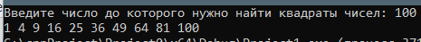

1.2
Код
#include <cmath>
#include <iostream>
#include <locale>

int main() {
setlocale(LC_ALL, "Russian");
int n = 0;
std::cout << "Введи n: "; std::cin >> n;
for (int i = 1; i <= n; i++) {
int num = i;
while (num % 2 == 0) {
num /= 2;
}
if (num == 1)
std::cout << i << " YES\n";
else
std::cout << i << " NO\n";
}
return 0;
}
Решение
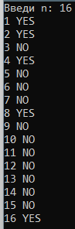

1.3
Код
include <cmath>
#include <iostream>
#include <locale>

int main() {
setlocale(LC_ALL, "Russian");
int n = 0;
std::cout << "Введи n: "; std::cin >> n;
std::cout << "k = " << ceil(n / 2.);
return 0;
}
Решение
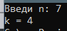

1.4
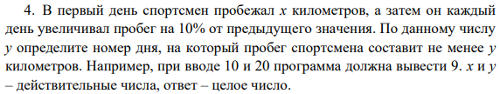
Код
#include <cmath>
#include <iostream>
#include <locale>

int main() {
setlocale(LC_ALL, "Russian");
float x = 0, y = 0; int ctr = 1;
std::cout << "Введи x: "; std::cin >> x;
std::cout << "Введи y: "; std::cin >> y;
while (x < y) {
x *= 1.1;
ctr++;
}
std::cout << "Номер дня - " << ctr;
return 0;
}
Решение
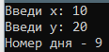

1.5
Код
#include <cmath>
#include <iostream>
#include <locale>

int main() {
setlocale(LC_ALL, "Russian");
unsigned int sum = 0, n = 0;
std::cout << "Введи n: "; std::cin >> n;
while (n > 0) {
sum += (n % 10);
n /= 10;
}
std::cout << "Сумма цифр числа = " << sum;
return 0;
}
Решение
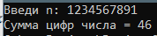

1.6
Код
#include <cmath>
#include <iostream>
#include <locale>

int main() {
setlocale(LC_ALL, "Russian");
unsigned int ctr = 0, n = 0;
std::cout << "Введи n: "; std::cin >> n;
while (n > 0) {
if (n % 10 == 0)
ctr++;
n /= 10;
}
std::cout << "Количество нулей = " << ctr;
return 0;
}
Решение
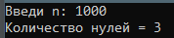
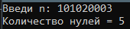

1.7
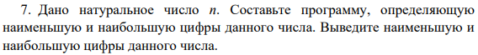
Код
#include <cmath>
#include <iostream>
#include <locale>

int main() {
setlocale(LC_ALL, "Russian");
unsigned int min_digit = 10, max_digit = 0, n = 0;
std::cout << "Введи n: "; std::cin >> n;
while (n > 0) {
int digit = n % 10;
if (digit < min_digit)
min_digit = digit;
if (digit > max_digit)
max_digit = digit;
n /= 10;
}
std::cout << "Максимальная цифра - " << max_digit;
std::cout << "\nМинимальная цифра - " << min_digit;
return 0;
}
Решение
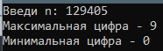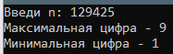

1.8
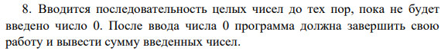
Код
#include <cmath>
#include <iostream>
#include <locale>

int main() {
setlocale(LC_ALL, "Russian");
unsigned int sum_inputs = 0, n = 0;
std::cout << "Введи n: "; std::cin >> n;
while (n != 0) {
sum_inputs += n;
std::cout << "Введи n: "; std::cin >> n;
}
std::cout << "Сумма введённых чисел - " << sum_inputs;
return 0;
}
Решение
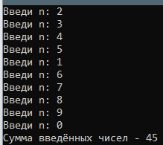
1.9
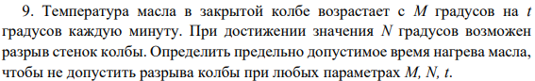
Код
#include <cmath>
#include <iostream>
#include <locale>

int main() {
setlocale(LC_ALL, "Russian");
unsigned M = 0, t = 0, N = 0;
std::cout << "Введи M: "; std::cin >> M;
std::cout << "Введи t: "; std::cin >> t;
std::cout << "Введи N: "; std::cin >> N;
std::cout << "Допустимое время нагрева масла " << (float)(N - M) / t << " мин.";
return 0;
}
Решение
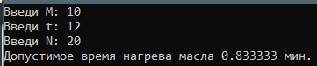
1.10
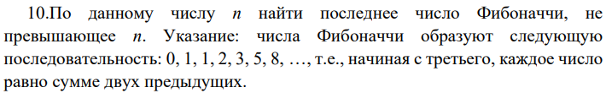
Код
#include <cmath>
#include <iostream>
#include <locale>

int main() {
setlocale(LC_ALL, "Russian");
unsigned n = 0, k = 0, i = 1;
std::cout << "Введи n: "; std::cin >> n;
std::cout << k << " " << i;
while ((i + k) <= n) {
unsigned help = i;
i += k;
k = help;
std::cout << " " << i;
}
std::cout << "\nLast Fib = " << i;
return 0;
}
Решение
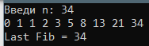
1.11
Код
#include <cmath>
#include <iostream>
#include <locale>

int main() {
setlocale(LC_ALL, "Russian");
unsigned int min_digit = 10, max_digit = 0, n = 0;
std::cout << "Введи n: "; std::cin >> n;
std::cout << "reversed: ";
while (n > 0) {
int digit = n % 10;
std::cout << digit;
n /= 10;
}
return 0;
}
Решение
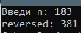

1.12a
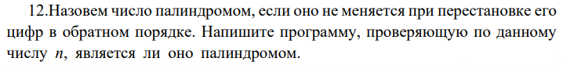
Код
#include <cmath>
#include <iostream>
#include <locale>

int main() {
setlocale(LC_ALL, "Russian");
unsigned int num = 0, num_help = 0, num_rev = 0;
std::cout << "Введи число: "; std::cin >> num;
num_help = num;
while (num_help != 0) {
int digit = num_help % 10;
num_rev += digit;
num_rev *= 10;
num_help /= 10;
}
if (num_rev / 10 == num) {
std::cout << "palindrome";
}
else {
std::cout << "!palindrome";
}
return 0;
}
Решение
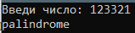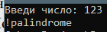
1.12б
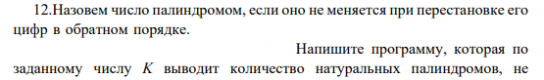
Код
#include <cmath>
#include <iostream>
#include <locale>

int main() {
setlocale(LC_ALL, "Russian");
unsigned i = 1, num = 0, count = 0;
std::cout << "Введи число: "; std::cin >> num;
while (i <= num) {
unsigned int num_help = i, num_rev = 0;
while (num_help != 0) {
int digit = num_help % 10;
num_rev += digit;
num_rev *= 10;
num_help /= 10;
}
if (num_rev / 10 == i)
count++;
i++;
}
std::cout << count;
return 0;
}
Решение
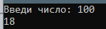
2.1
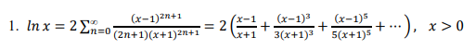
Код
#include <cmath>
#include <iostream>
#include <locale>

int main() {
setlocale(LC_ALL, "Russian");
unsigned x = 0; float sum = 0;
std::cout << "Введи число: "; std::cin >> x;
int i = 1, j = 1;
float R = (float) (x - 1) / (x + 1);
while (R > 0.001) {
sum += R;
std::cout << j << " " << R << " " << sum * 2 << " \n";
i += 2;
R = R * pow(x - 1, 2) * (i - 2) / pow(x + 1, 2) / i;
j++;
}
std::cout << j << " " << R << " " << sum * 2 << " \n";
std::cout << log(x) << " примерно равно " << sum * 2;
return 0;
}
Решение
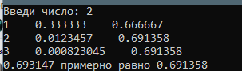
2.2
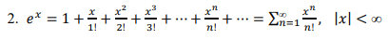
Код
#include <cmath>
#include <iostream>
#include <locale>

int main() {
setlocale(LC_ALL, "Russian");
int x = 0; float sum = 0;
std::cout << "Введи число: "; std::cin >> x;
int i = 1, j = 1;
float R = 1;
while (abs(R) > 0.001) {
sum += R;
std::cout << j << " " << R << " " << sum << " \n";
R = R * x / i;
i++;
j++;
}
std::cout << j << " " << R << " < " << 0.001 << " \n";
std::cout << exp(x) << " примерно равно " << sum;
return 0;
}
Решение
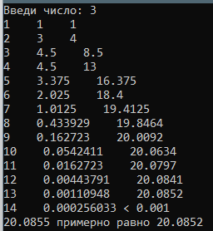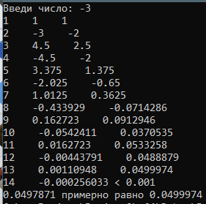
2.3
Код
#include <cmath>
#include <iostream>
#include <locale>

int main() {
setlocale(LC_ALL, "Russian");
int x = 0; float sum = 0;
std::cout << "Введи число: "; std::cin >> x;
int i = 1, j = 1;
float R = 1;
while (abs(R) > 0.001) {
sum += R;
std::cout << j << " " << R << " " << sum << " \n";
R = R * -x / i;
i++;
j++;
}
std::cout << j << " " << R << " < " << 0.001 << " \n";
std::cout << exp(-x) << " примерно равно " << sum;
return 0;
}
Решение
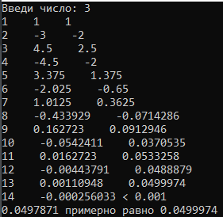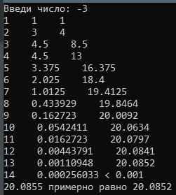

2.4
Код
#include <cmath>
#include <iostream>
#include <locale>

int main() {
setlocale(LC_ALL, "Russian");
float x = 0; float sum = 0;
std::cout << "Введи число в диапазоне от -1 до 1(включительно): "; std::cin >> x;
int i = 1, j = 1;
float R = x;
while (abs(R) > 0.001) {
sum += R;
std::cout << j << " " << R << " " << sum << " \n";
R = R * -x / (i + 1) * i;
i++;
j++;
}
std::cout << j << " " << R << " < " << 0.001 << " \n";
std::cout << log(x + 1) << " примерно равно " << sum;
return 0;
}
Решение
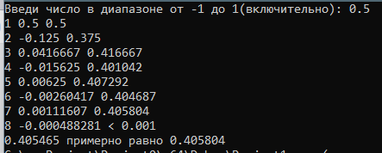

2.5
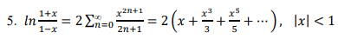
Код
#include <cmath>
#include <iostream>
#include <locale>

int main() {
setlocale(LC_ALL, "Russian");
float x = 0; float sum = 0;
std::cout << "Введи число в диапазоне от -1(невключительно) до 1(невключительно): "; std::cin >> x;
int i = 1, j = 1;
float R = x;
while (abs(R) > 0.001) {
sum += R;
std::cout << j << " " << R << " " << sum * 2 << " \n";
R = R * pow(x, 2) / (i + 2) * i;
i += 2;
j++;
}
std::cout << j << " " << R << " < " << 0.001 << " \n";
std::cout << log((x + 1) / (1 - x)) << " примерно равно " << sum * 2;
return 0;
}
Решение
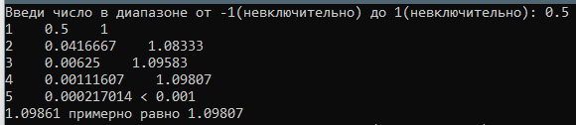

2.6
Код
#include <cmath>
#include <iostream>
#include <locale>

int main() {
setlocale(LC_ALL, "Russian");
const double pi = acos(-1.);
float x = 0; float sum = 0;
std::cout << "Введи число в диапазоне от -1(включительно) до 1(включительно): "; std::cin >> x;
int i = 1, j = 1;
float R = x;
while (abs(R) > 0.001) {
sum += R;
std::cout << j << " " << R << " " << sum << " \n";
R = R * -1 * pow(x, 2) / (i + 2) * i;
i += 2;
j++;
}
std::cout << j << " " << R << " < " << 0.001 << " \n";
std::cout << (pi / 2) - atan(x) << " примерно равно " << (pi / 2) - sum;
return 0;
}
Решение
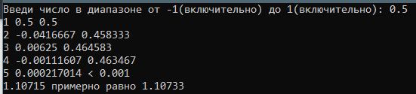

2.7
Код
#include <cmath>
#include <iostream>
#include <locale>

int main() {
setlocale(LC_ALL, "Russian");
float x = 0; float sum = 0;
std::cout << "Введи число в диапазоне от -1(включительно) до 1(невключительно): "; std::cin >> x;
int i = 1, j = 1;
float R = -x;
while (abs(R) > 0.001) {
sum += R;
std::cout << j << " " << R << " " << sum << " \n";
R = R * x / (i + 1) * i;
i++;
j++;
}
std::cout << j << " " << R << " < " << 0.001 << " \n";
std::cout << log(1 - x) << " примерно равно " << sum;
return 0;
}
Решение
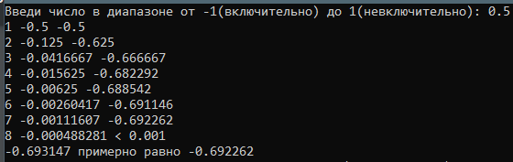

2.8
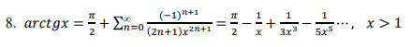
Код
#include <cmath>
#include <iostream>
#include <locale>

int main() {
setlocale(LC_ALL, "Russian");
const double pi = acos(-1.);
float x = 0; float sum = 0;
std::cout << "Введи число в диапазоне от 1(невключительно): "; std::cin >> x;
int i = 1, j = 1;
float R = 1. / x;
while (abs(R) > 0.001) {
sum += R;
std::cout << j << " " << R << " " << sum << " \n";
R = R * -1 / pow(x, 2) / (i + 2) * i;
i += 2;
j++;
}
std::cout << j << " " << R << " < " << 0.001 << " \n";
std::cout << atan(x) << " примерно равно " << (pi / 2) - sum;
return 0;
}
Решение
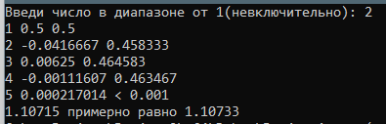

2.9
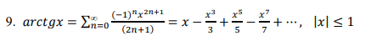
Код
#include <cmath>
#include <iostream>
#include <locale>

int main() {
setlocale(LC_ALL, "Russian");
float x = 0; float sum = 0;
std::cout << "Введи число в диапазоне от -1(включительно) до 1(включительно): "; std::cin >> x;
int i = 1, j = 1;
float R = x;
while (abs(R) > 0.001) {
sum += R;
std::cout << j << " " << R << " " << sum << " \n";
R = R * -1 * pow(x, 2) / (i + 2) * i;
i += 2;
j++;
}
std::cout << j << " " << R << " < " << 0.001 << " \n";
std::cout << atan(x) << " примерно равно " << sum;
return 0;
}
Решение
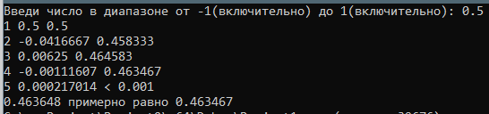

2.10
Код
#include <cmath>
#include <iostream>
#include <locale>

int main() {
setlocale(LC_ALL, "Russian");
const double pi = acos(-1.);
float x = 0; float sum = 0;
std::cout << "Введи число в диапазоне до -1(невключительно): "; std::cin >> x;
int i = 1, j = 1;
float R = 1. / x;
while (abs(R) > 0.001) {
sum += R;
std::cout << j << " " << R << " " << sum << " \n";
R = R * -1 / pow(x, 2) / (i + 2) * i;
i += 2;
j++;
}
std::cout << j << " " << R << " < " << 0.001 << " \n";
std::cout << atan(x) << " примерно равно " << (-pi / 2) - sum;
return 0;
}
Решение
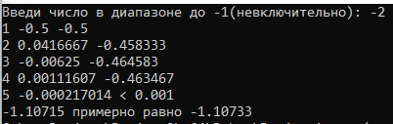

2.11
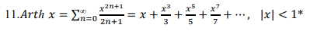
Код
#include <cmath>
#include <iostream>
#include <locale>

int main() {
setlocale(LC_ALL, "Russian");
float x = 0; float sum = 0;
std::cout << "Введи число в диапазоне от -1(невключительно) до 1(невключительно): "; std::cin >> x;
int i = 1, j = 1;
float R = x;
while (abs(R) > 0.001) {
sum += R;
std::cout << j << " " << R << " " << sum << " \n";
R = R * pow(x, 2) / (i + 2) * i;
i += 2;
j++;
}
std::cout << j << " " << R << " < " << 0.001 << " \n";
std::cout << log((1+x)/(1-x)) / 2. << " примерно равно " << sum;
return 0;
}
Решение
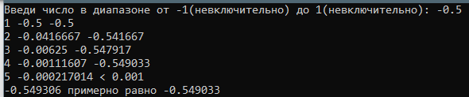
2.12
Код
#include <cmath>
#include <iostream>
#include <locale>

int main() {
setlocale(LC_ALL, "Russian");
float x = 0; float sum = 0;
std::cout << "Введи число в диапазоне до -1(невключительно) и от 1(невключительно): "; std::cin >> x;
int i = 1, j = 1;
float R = 1. / x;
while (abs(R) > 0.001) {
sum += R;
std::cout << j << " " << R << " " << sum << " \n";
R = R / pow(x, 2) / (i + 2) * i;
i += 2;
j++;
}
std::cout << j << " " << R << " < " << 0.001 << " \n";
std::cout << log((x + 1) / (x - 1)) / 2. << " примерно равно " << sum;
return 0;
}
Решение
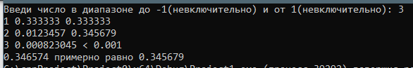
ДЗ2
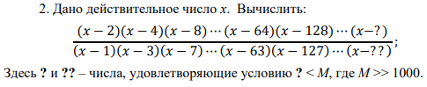
Код
#include <cmath>
#include <iostream>
#include <locale>

int main() {
setlocale(LC_ALL, "Russian");
float x = 0;
std::cout << "Введи х: "; std::cin >> x;
int i = 2;
float TOP = (x - i);
float DOWN = (x - i + 1);
while (i < 31000) {
i *= 2;
TOP *= (x - i);
DOWN *= (x - i + 1);
}
std::cout << TOP / DOWN;
return 0;
}
Решение
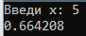

ДЗ3
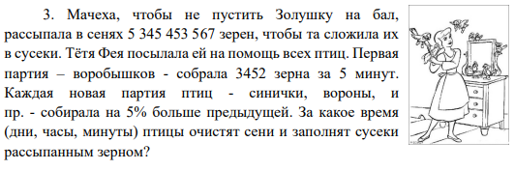
Код
#include <cmath>
#include <iostream>

int main() {
long double kol = (5'345'453'567 / 3452.);
long double part = (3452.) / (3452.);
double time = 0;
while ((kol - part) > 0) {
kol -= part;
time += 5;
part = part * 1.05;
}
time += (kol / part) * 5;
int time_days = time / 24 / 60;
time -= time_days * 24 * 60;
int time_hours = time / 60;
time -= time_hours * 60;
std::cout << time_days << " days " << time_hours << " hours " << (ceil(time * 10)) / 10 << " minutes";
return 0;
}
Решение

